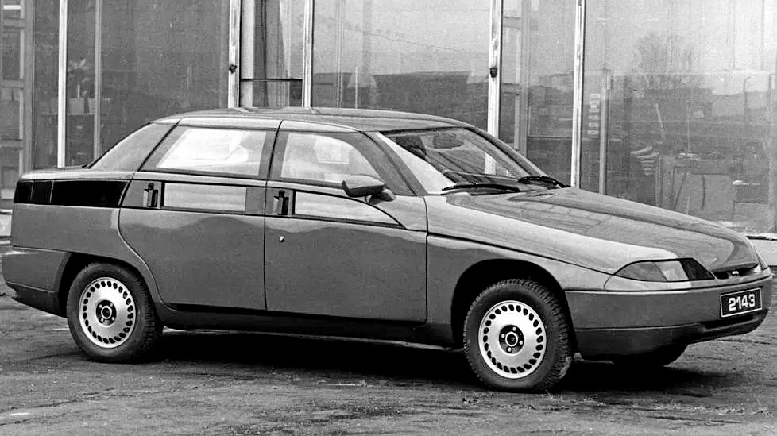
03-267 Москвич-2143 "Яуза" 4х2 4-дверный полноприводный седан, мест 5, АЗЛК-21414(М-414) 95 лс, 180 км/час, полностью укомплектован 1 опытный экз., АЗЛК г. Москва, достроен в 1993 г.

С глубоким уважением и благодарностью автору за труды. Из статьи Сергея Ионеса «Медуза Горгона с полным приводом: советский суперкар АЗЛК-2143»
В середине 1980-х годов, к моменту запуска производства новой базовой модели АЗЛК-2141, Главный конструктор ПО «Москвич» Александр Евгеньевич Сорокин расписал «по полкам» все перспективные модели завода. Среди них были минивэн, микроавтобус, седан более высокого класса. Но особое место отводилось новой модели, которая должна была прийти на смену АЗЛК-2141. Базовую модель АЗЛК-2143 сразу же заложили не в виде экзотического хэтчбека, а с более привычным кузовом седан.
Сорокин, дизайнер по специальности, поручил работу над внешним видом опытнейшему художнику-конструктору М. А. Елбаеву. Марат Антонович устал проектировать обычные машины. Он ждал невероятного, невиданного ранее проекта. Например, в одной частной коллекции хранится макет кузова с идеально обтекаемой формой, изготовленный руками Елбаева в середине 1970-х.
А в следующем десятилетии конструкторам кузовов как раз поставили задачу добиться обтекаемости потоками воздуха любой ценой. Считалось, что это резко снизит расход топлива. Одна из теорий тех лет гласила, что этого можно достичь, отказавшись от опускаемых боковых стёкол. Водителю достаточно небольшой форточки снизу, чтобы подать документы инспектору ГАИ или пропуск охраннику стоянки. Вентиляцию обеспечит кондиционер. Елбаев решил сделать кузов с двумя этажами стёкол: верхние установлены стационарно, а на нижнем «втором этаже» расположены как раз те самые маленькие форточки. А остекление пусть разрезает на две части мощный силовой брус. Сорокину эта идея понравилась. Так на свет появились первые макеты будущего АЗЛК-2143, получившего новое название «Яуза».
Конструкторам КБ кузовов УКЭР предстояло по мотивам макета разработать первый опытный образец. Ведущим по кузову Сорокин назначил Г. В. Михайлова. Ему предстояло проектировать остекление совместно с существовавшим в Москве Научно-Исследовательским институтом тонкого стекла (НИИ ТС). Спустя много лет Михайлов признался, что идея «2-этажных стёкол» не нравилась ему с самого начала. Но он, выполняя приказ Сорокина, уверенно разработал боковины и двери «Яузы». По его словам, он реализовал новейшую идею дверей без фланцев, которую «подсмотрел» у Citroen XM. После развала АЗЛК Георгий Викторович на несколько лет нашел работу и источник средств существования в НИИ ТС. В приватном разговоре Михайлов «признался в нелюбви» к «Яузе» и заявил, что это «единственный проект, за который ему стыдно».
Интерьером новинки занимался К. Б. Громадский. Интерьер «Яузы» Константин Борисович разрабатывал в модном для начала 1990-х стиле «биодизайна». Отсюда – мягкие дружелюбные обводы руля и приборов, овальные клавиши на кнопке звукового сигнала. Их планировали в расчёте на уже разработанный в УКЭР «многофункциональный руль», не снимая рук с которого, водитель может пользоваться стеклоподъёмниками, магнитолой, климатической установкой, обогревом сидений. Единственный неизбежный компромисс – откровенно не вписывающийся в силуэт приборной панели серийный советский радиоприёмник «Былина».
АЗЛК-2143 планировался как автомобиль с продольным расположением мотора по типу АЗЛК-2141, но не с передним, а только с полным приводом. Исключалось применение двигателей УЗАМ и ВАЗ. Мотор, без вариантов, только один – из нового семейства разработки КБ Двигателей АЗЛК (Ведущий конструктор – В. А. Борисов). Но допускалось применение разных модификаций – бензинового АЗЛК-21414, дизельного АЗЛК-21413 или их вариантов с измененными техническими характеристиками. Прототип «Яузы» построили с мотором АЗЛК-21414 третьей опытной серии.
Полноприводную трансмиссию конструировали Д. Дорофеев, В. Новичков, Ю. Степанов и их коллеги под заботливым присмотром опытнейшего заводского специалиста по коробкам передач Л. И. Сморгонского. На много лет раньше Сморгонский начинал как ведущий конструктор полноприводной передачи автомобиля «Москвич-410Н». Для АЗЛК-2143 двигатель и коробку передач понадобилось установить на изменённый, по сравнению с АЗЛК-2141, на 13 градусов угол. Вышел приблизительный аналог трансмиссии немецкого автомобиля Audi Quattro образца 1980 года с автоматически подключаемой муфтой вместо жесткой связи. Такой вариант трансмиссии планировалось внедрить даже в освоенный производством кузов.

Полноприводные АЗЛК-21416 успешно проходили заводские и межведомственные испытания. Забегая вперёд, отметим, что на недолгое время агрегаты аналогичного типа попали на главный конвейер. Их устанавливали в кузова автомобилей «Князь Владимир» и «Иван Калита». Новым машинам 4х4 даже присвоили отдельный индекс АЗЛК-2144. Это доказывает, что разработка была вполне жизнеспособная, а выпуск ничего не мешало освоить.
К сожалению, постройка ездящих своим ходом опытных образцов АЗЛК-2143 совпала с тяжёлым для страны временем. Разваливалось всё: Советский Союз, налаженные десятилетиями экономические связи. Стали недоступными комплектующие, выпускавшиеся в некоторых бывших союзных республиках. АЗЛК «осилил» только один «демонстрационный» опытный образец модели 2143, достроенный в 1993 году. В металле кузов вышел заметно грубее, чем в виде пластилинового макета. Года до 1996-го он ещё считался перспективной моделью, но уже в 1994-м тихо доживал жизнь в заводском музее. По некоторым данным, на том же оборудовании Экспериментального цеха удалось построить ещё 3-4 однотипных машины, только с упрощённым остеклением и с оборудованием салонов, взятым от серийных АЗЛК-2141. Они предназначались для безжалостных ресурсных испытаний и краш-тестов. Судьба этих автомобилей неизвестна, а фотографии пока не найдены.

Добавим от modeli-azlk.ru. Спасибо.
Самая оригинальная их задумка была в подвижной приборной панели автомобиля. Она должна была двигаться вместе с регулируемой по высоте рулевой колонкой. Это обеспечивало хорошую видимость всех приборов при любом положении рулевого колеса. Для удобства управления центральная консоль была слегка развернута в сторону водителя.
В автомобиль было решено установить экспериментальный двигатель модели 21414("Москвич-414"). Двигатель был бензиновым, карбюраторным, 8-клапанным, с рабочим объемом 1.8 литра (диаметр цилиндра 85 мм).
Для автомобиля "Москвич - 2143" были спроектированы совершенно новые дисковые вентилируемые передние тормоза. От тормозов серийного автомобиля ("Москвич-2141") они отличались полностью оригинальными деталями суппорта, но в сборе узлы вентилируемых тормозов были взаимозаменяемыми с тормозами "Москвич-2141". Некоторые узлы и агрегаты автомобиля "Москвич-2143" испытывались на автомобилях "Москвич-2141".
Экспериментальный образец автомобиля "Москвич-2143" был изготовлен в 1991 году. Конструкция автомобиля включала в себя полный привод, травмобезопасный руль, электростеклоподъемники, штатная аудиосистема марки "Былина", отечественный бортовой компьютер. Всего было построено 3 опытных образца, но полностью укомплектован был только
образец покрашенный в красный цвет.

Технические характеристики "Москвич - 2143»
кузов | закрытый, седан
дверей | 4
мест | 5
длина | 4710 мм
ширина | 1690 мм
высота | 1400 мм
колесная база | 2780 мм
расположение  двигателя | спереди продольно
двигатель | 4-цилиндровый, бензиновый, карбюраторный, 4-тактный
объем двигателя | 1800 см³
Мощность | 95/5800 л.с. при об/мин
Клапанов на  цилиндр | 2
КП | пятиступенчатая механическая
Подвеска  передняя | независимая, пружинная, с качающимися телескопическими стойками на поперечных рычагах со стабилизатором поперечной устойчивости
Подвеска задняя | зависимая, рычажно-пружинная, с двумя продольными упругими пластинчатыми рычагами, сваренными с упругой поперечной балкой, со стабилизатором внутри балки и поперечной штангой или независимая с  качающимися полуосями
Амортизаторы | гидравлические, телескопические
Тормоза передние и задние | дисковые
гип привода | передний или полный

